发生火灾时的自救方法
火灾发生后，如果被大火围困，最重要的是要保持头脑清醒，千万不能慌乱。
1、争取时间，尽快脱离现场。火灾发生后，要选择与火源相反的通道迅速逃脱险境。现场有浓烟时，应尽量放低身体或是爬行，千万不要直立行走，以免被浓烟窒息。衣服被烧时不要惊慌，可立即在地上翻滚以使明火熄灭。
2、选择通道，果断脱离。如果楼梯已起火，但火势并不很猛烈时，可披上用水浸湿的衣被或被单由楼上快速冲下。如果楼梯火势猛烈而不能强行通行时，可以利用绳子或把床单撕成布条连接成绳子，将一端拴在牢固的门窗或其他重物上，再顺着绳子从窗口滑下。如果火灾威胁严重、有生命危险时，若楼层只有二、三层高，可以考虑从窗户跳下，跳前先向下抛一些软质物品，然后用手挟住窗子往下滑以尽量缩短高度，要保证脚先落地，以保证生命安全。
3、争取时间，等待救援。当各种逃生之路均被切断时，则应退回居室内，采取防烟、堵火措施，关闭门窗，并向门窗上浇水，以延缓火势蔓延的时间。要用多层湿毛巾捂住口鼻做好个人防护。同时可向室外扔些小东西，夜晚可向外打手电，发出求救的信号。有手机的或室内有电话的，用手机或电话同外界加紧联络，争取时间使外界尽快来救援。
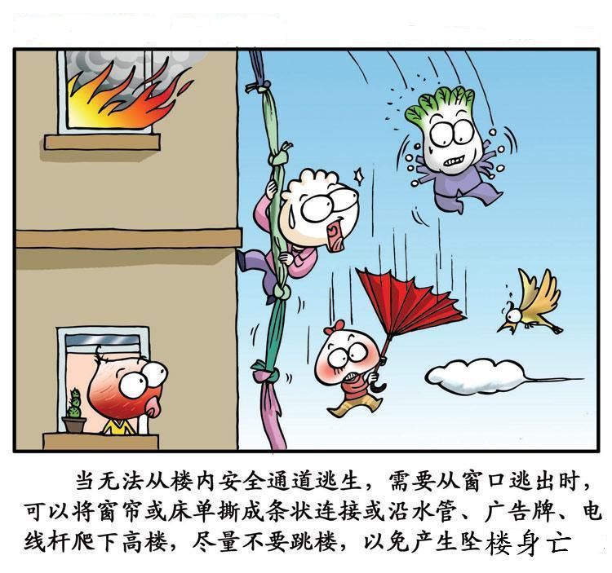
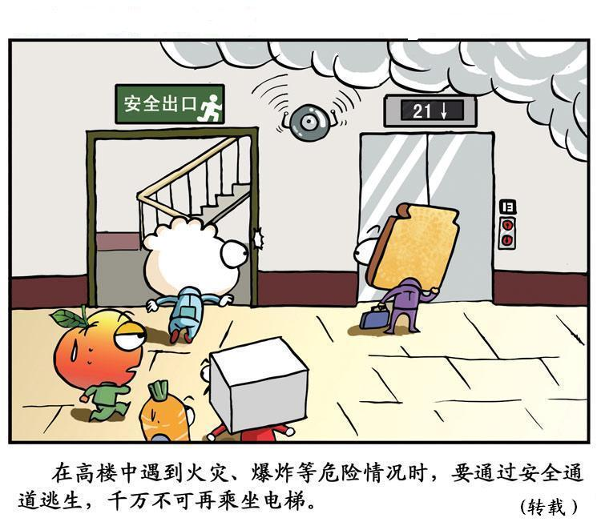
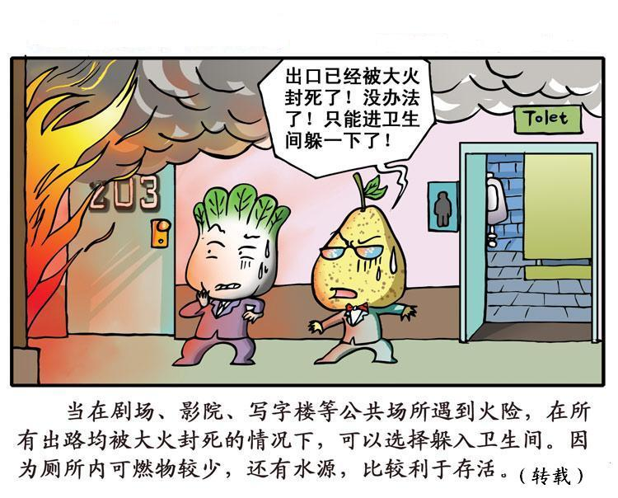
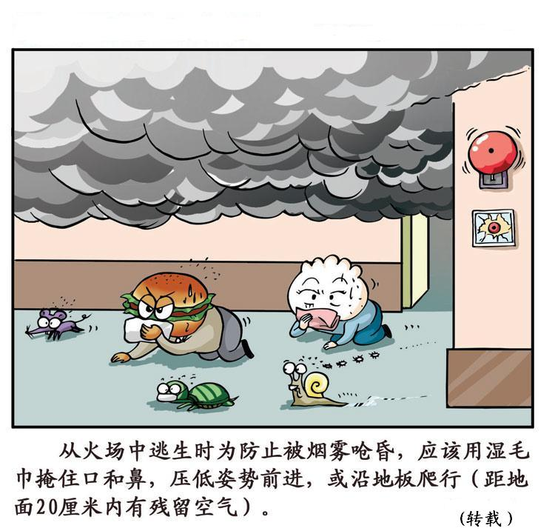
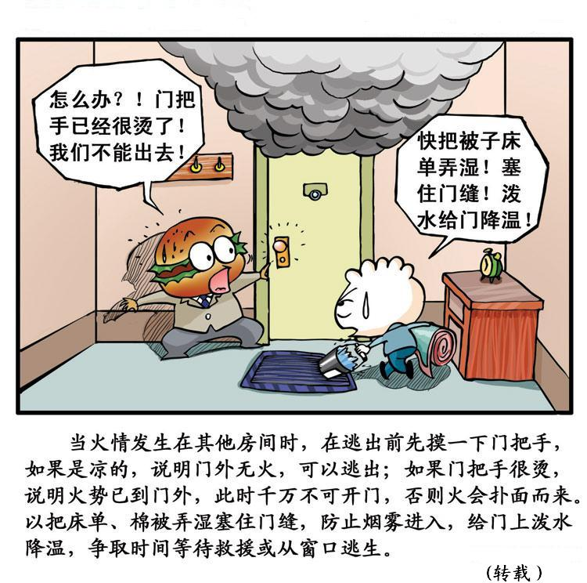
《中华人民共和国治安管理处罚条例》中规定：“埋压、圈或者损毁消防栓、水泵、水塔、蓄水池等消防设备，或者将消防器材、设备挪作他用，经公安机关通知不加改正的要受到拘留、罚款或者警告处罚。

